Crie uma árvore para cada lista abaixo, adicione um valor nela e remova outro, mas, em pelo menos uma das árvores, a remoção deve ser de um nó com dois filhos.

Lista1 = 45,20,30,60,81,97,100,7,8,4

Lista2 = 15,6,18,3,7,16,20,4

**Realize essa atividade no WORD ou no Bloco de Notas, suba esse arquivo para algum repositório e compartilhe o link no campo ao lado para que outros desenvolvedores possam analisá-lo.**

Lista1 = 45,20,30,60,81,97,100,7,8,4

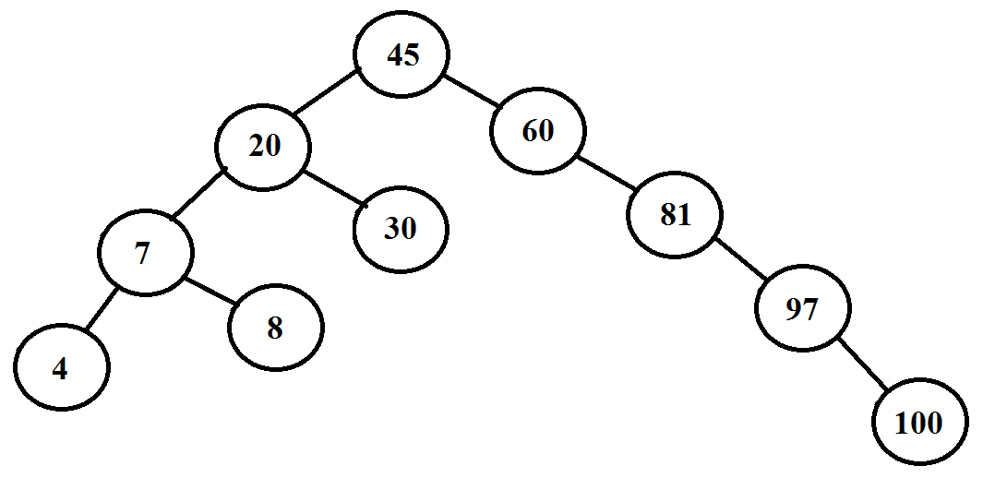

Adicionando 72

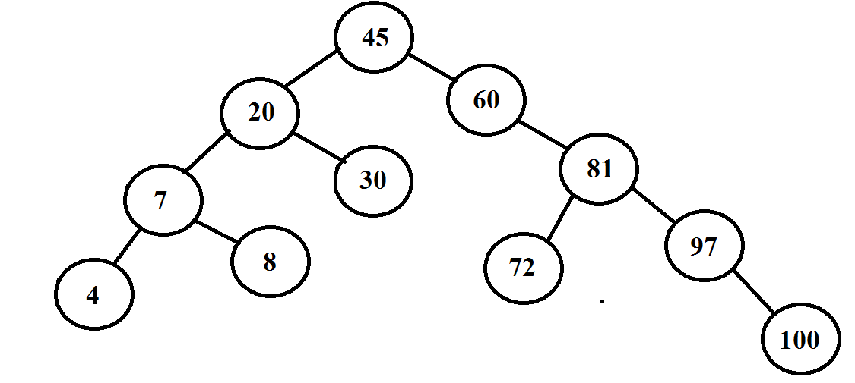

Removendo 97

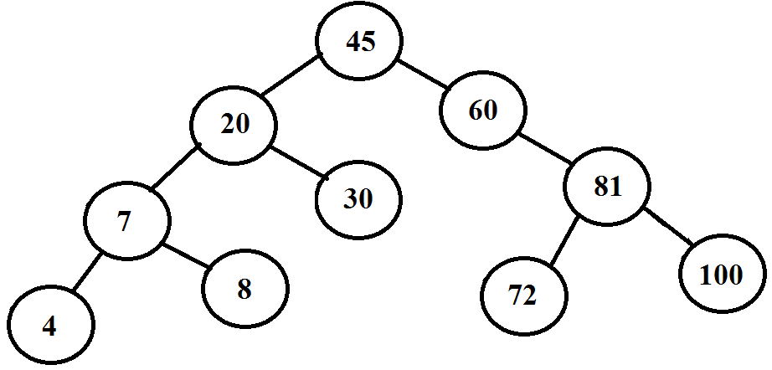

Lista2 = 15,6,18,3,7,16,20,4

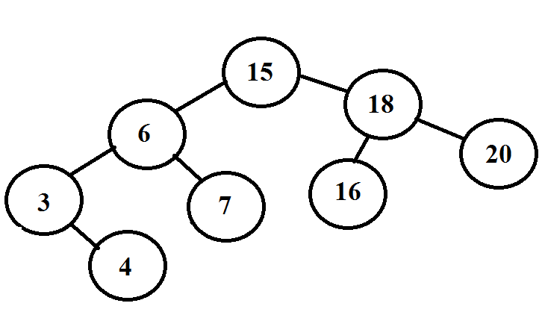

Adicionando 12

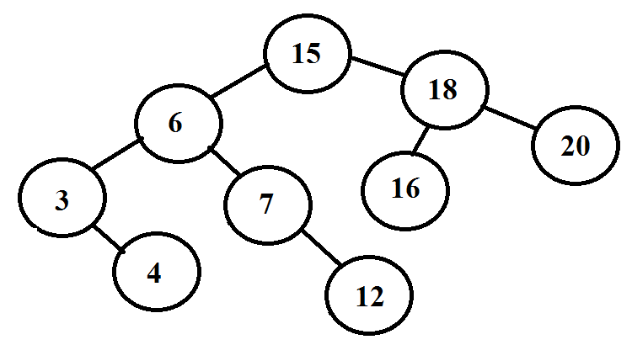

Removendo o número 6:

